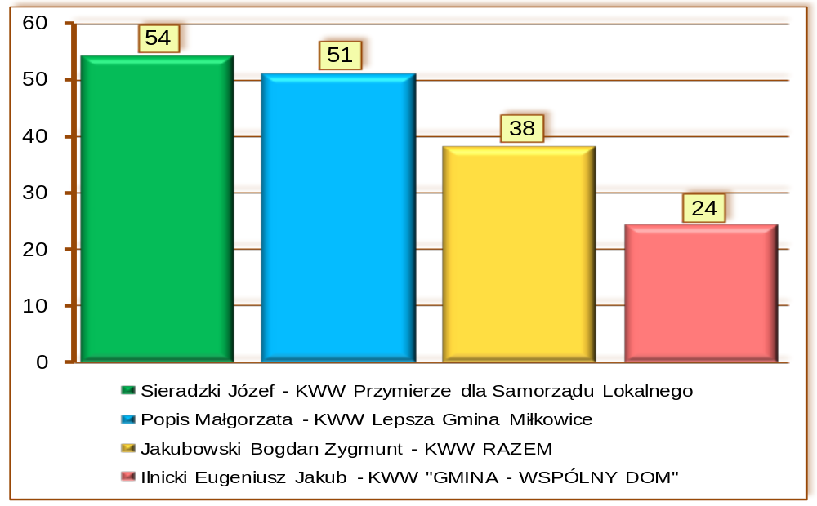
Okręg Wyborczy nr 2; Gniewomirowice, Goślinów – 1 mandat

